NÁVOD NA POUŽITÍ DUMu
MATEMATICKÝ AZ KVÍZ
- Obdoba známé televizní hry. Cílem je propojení všech stran trojúhelníka buňkami vlastní barvy, které družstva získávají za správné odpovědi. Pokud se žádnému družstvu ve stanoveném časovém limitu na hru strany spojit nepodaří, vítězí družstvo s větším počtem získaných buněk.
- Hru mohou hrát dvě družstva (hráči). Hru ovládá a její průběh řídí učitel.
- Po vylosování pořadí (např. hrou „kámen, nůžky, papír“) si družstva střídavě volí příklady ukryté pod jednotlivými buňkami s čísly. Po kliknutí na vybrané políčko se otevře soutěžní otázka.

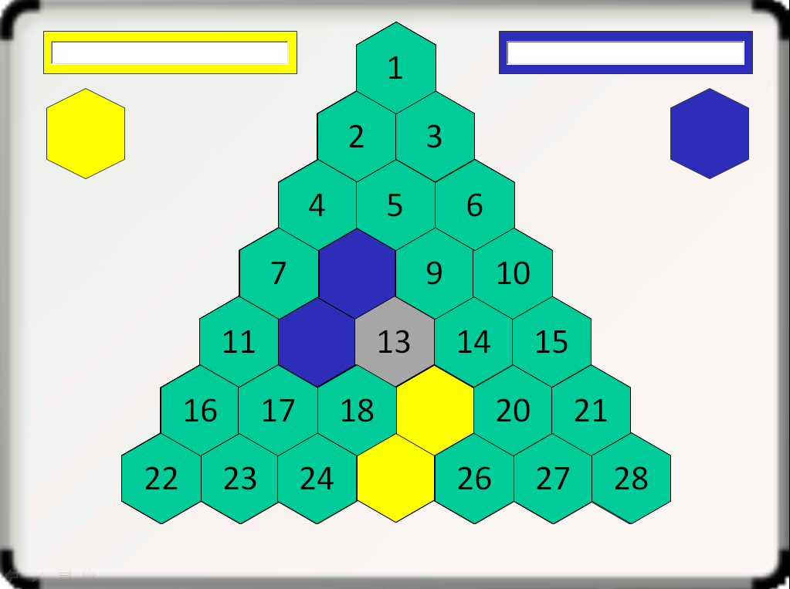

- Učitel dle náročnosti příkladu ukrytého pod buňkou stanoví časový limit na jeho výpočet.
- Pokud družstvo v časovém limitu příklad vypočítá správně, získává zvolenou buňku. Ke zbarvení buňky barvou družstva dojde po dvou, případně třech následných kliknutích na příslušnou buňku.
- Pokud družstvo nestihne v limitu odpověď či odpoví nesprávně, dostává možnost odpovědi družstvo druhé. Pokud odpoví správně, získává příslušnou buňku ono.
- Pokud však ani druhé družstvo neodpoví správně či o buňku nemá zájem a odpovídat tedy nechce, nezískává buňku ani jedno družstvo. Je možné si o ni v následujícím průběhu hry, kdy si ji některé družstvo opět zvolí, zahrát v rozstřelu.

- Do rozstřelu pokládá učitel jakoukoliv otázku z oblasti očekávaných matematických znalostí žáků. Buňku získá družstvo, které rychleji odpoví správně.
- V případě rovnosti počtu buněk i po vypršení časového limitu rozhodne o vítězi například hra „kámen, nůžky, papír“.
- Kromě výpočtů může sehrát významnou roli i nejvhodněji zvolená strategie družstva (rozhoduje například i to, zda kantor umožní během hry hráčům si cokoli zapisovat, nebo ne).
- Je vhodné, aby žáci i dostatečně odůvodnili postup a způsob výpočtu.
- Po kliknutí na smajlíka v pravém horním rohu snímku s příkladem se objeví správná odpověď, po kliknutí na tlačítko „zpět“ se hra vrací na snímek s pyramidou otázek.



